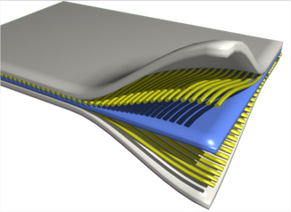
Les grandes familles de matériaux (Animation Techno-Flash)
sur http://www.techmania.fr ligne 116 | ...... / 20
Classe : |  | Elève 1 : |  | Elève 2 :
- Complétez le questionnaire ci-dessous .
- Vous devez rédiger des phrases, et veiller à respecter l'orthographe et les règles de ponctuation.

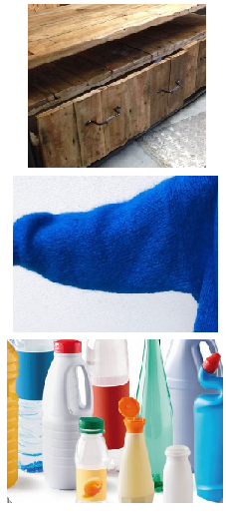 | Ce meuble est construit dans un matériau de la famille ………………………….
 | On y distingue deux sous-familles : ……………………….. et …………………………….
 | L’origine des matériaux naturels est soit …………………… soit………………………….
 | Le cuir et la ……………………. sont d’origine …………………………...
 | Le caoutchouc naturel et le bois sont d’origine …………………………….
 | Matériaux organiques synthétiques = les ………………………………………………….
 | Ils sont synthétisés à partir du …………………………………………..
 | Ils remplacent souvent les métaux car ils sont ………………………………………….
Ces objets sont construits avec des matériaux …………………………….. |  |  |  | 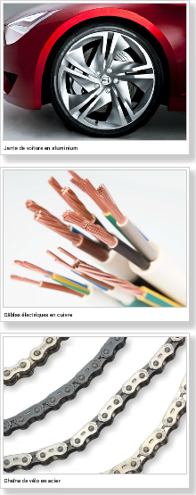
Ces matériaux sont utilisés en ………………………………, ………………………….. ……………………………….., dans la fabrication de …………………………...
Ils sont présents dans la nature sous la forme de ………………………...qui doivent être ………………………… pour ………………………………………………………..
Un alliage est un ……………………………………de métaux ……………………...
Les alliages permettent d’avoir des ……………………………...plus intéressantes
L’acier est un ………………... de …………………. et de ………………………………..
L’or, le…………………. , le ……………… et le ………......sont des métaux ………….
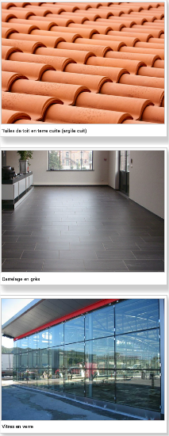 | Les roches, les ………………….. ou les …………… sont des matériaux ……………..
 | Les roches se trouvent sur ………………………………………….. et sont formées d’un ………………………………………...
 | Exemple de roches : ……………………., …………………….., …………………………..
 | En cuisant à température élevée de la ………………………………………. on obtient des ……………………….…….. qui sont des matériaux …………………, résistants à la ….………………… mais ………………………...
 | Exemple de céramiques : …………………………., …..…….., ………………………..
 | Le verre est fait avec de l’oxyde de ………..………. que l’on trouve dans le …………...
Un assemblage de plusieurs matériaux forme un matériau ……..……………...……. |  |  |  | 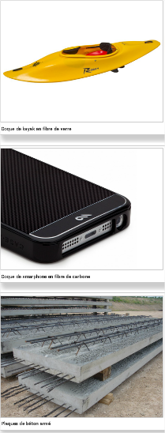
Les matériaux composites ont des …………………………………… supérieures à celles des matériaux qui les constituent
Ils sont utilisés dans ……………………………………………, ………………………… ,………………………………………. ou ………………………………………….
Exemples de matériaux composites : …………………………, ………………………. , …………………………………………….….., ………………………………..
Les matériaux composites sont constitués de matériaux des familles suivantes :
……………………………….., …………………………….., ………………………….
 | Elément de la bicyclette | Matériau | Famille
 | Selle
 | Roulement
 | Cadre
 | Rayons
 | Pneu
 | Pédalier

Prorpriétés des matériaux : complétez les phrases suivantes avec les mots suivants :
conductibilité électrique /, masse volumique / dureté / conductibilité thermique, / recyclabilité
Un matériau qui ne se raye pas facilement a une grande …………………….
Un matériau lourd a une …………………………………….. importante
Un matériau facilement recyclable a une bonne ……………………...
Un matériau conducteur du courant électrique a une bonne ……………………………………………..
Un matériau qui transmet bien la chaleur a une bonne …………………………………………..
Indique sous chaque tableau de propriétés la famille auquel il correspond :
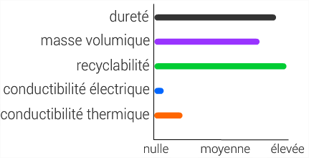 | 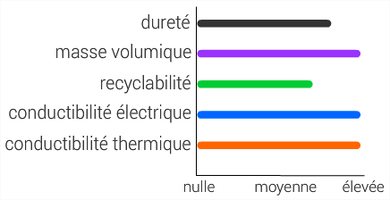
………………………………………………………. | ……………………………………………………….
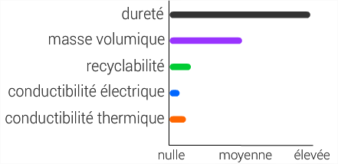 | 
  

